健康課程-登革熱來襲
2-2-2：每學期班級課程計畫、教學活動檢核紀錄、巡堂紀錄、班級日誌、學校行事曆(統整大綱)。

教師前置準備: 教材簡報

登革熱俗稱天狗熱，在台灣這種濕熱的環境最容易發生登革熱，近年來，登革熱發生情形盛多，人人皆恐慌，到底我們該如何來預防登革熱，先來聽聽周老師的登革熱課程

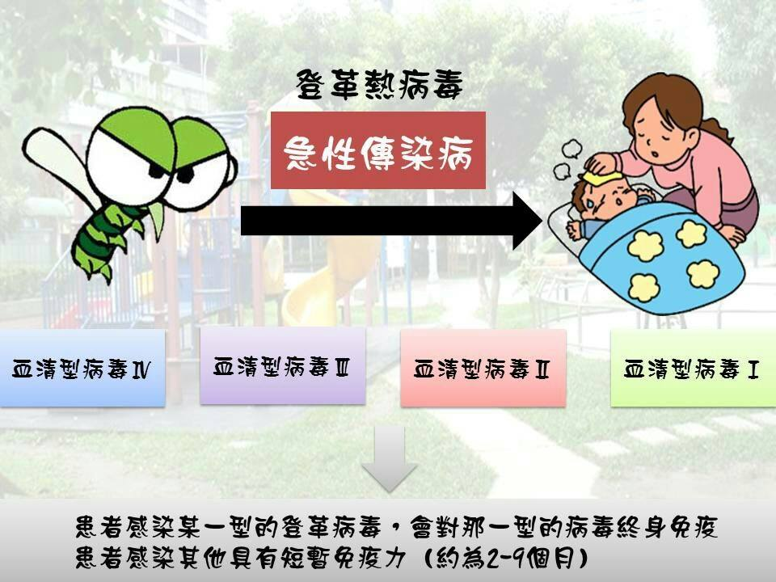
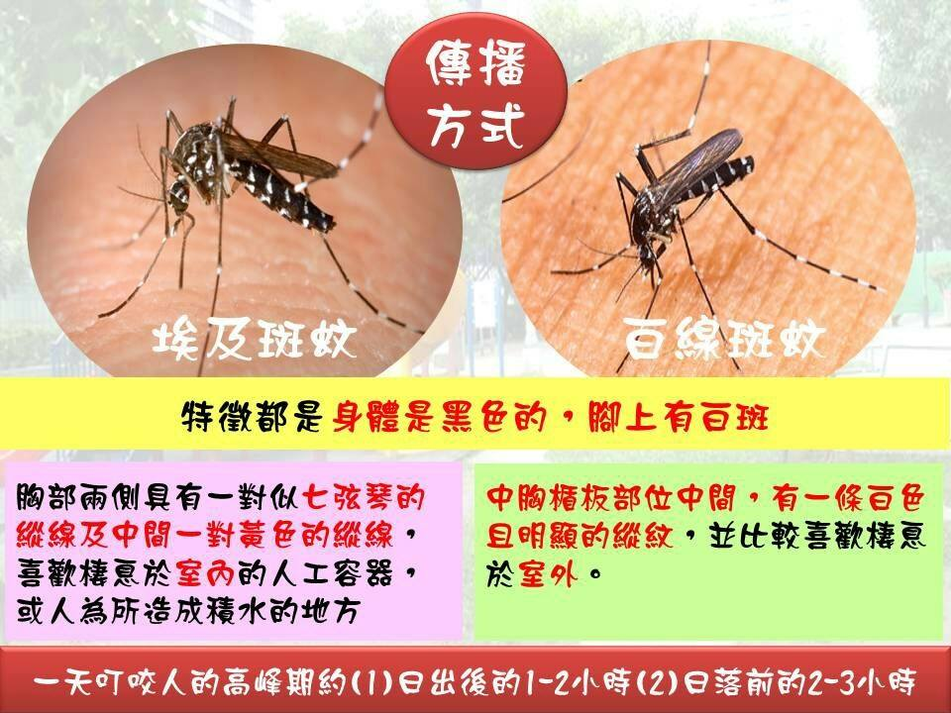

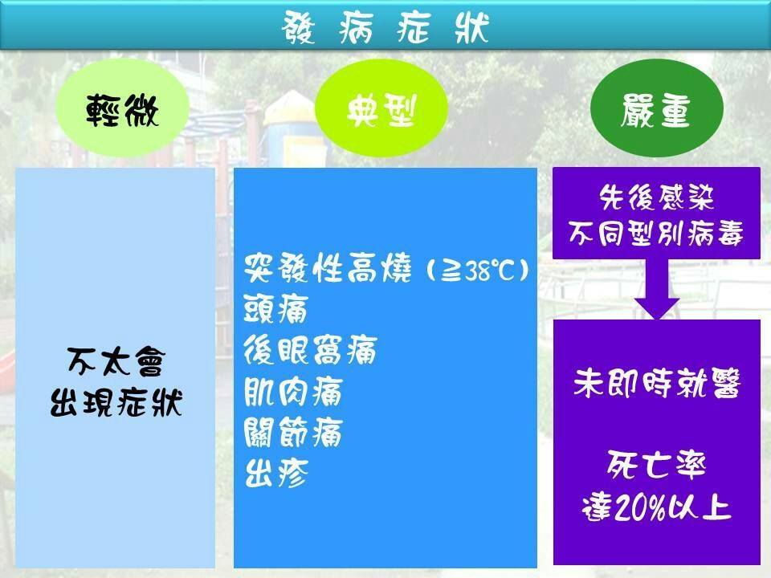
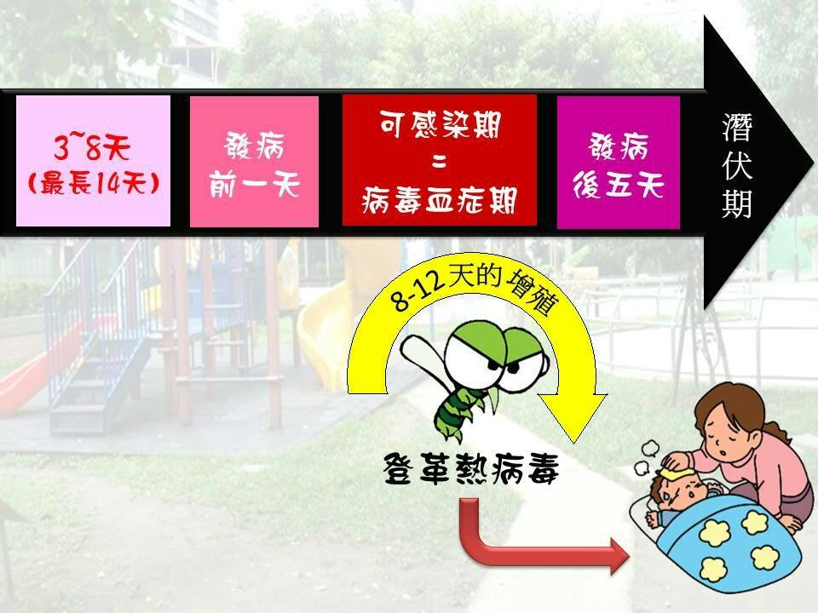

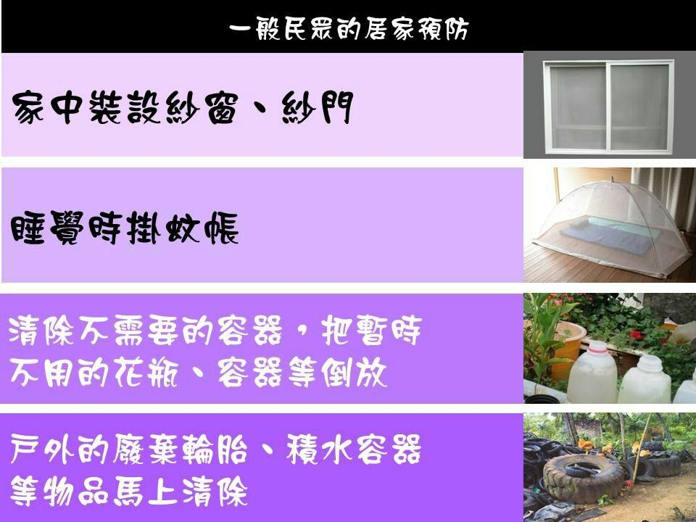
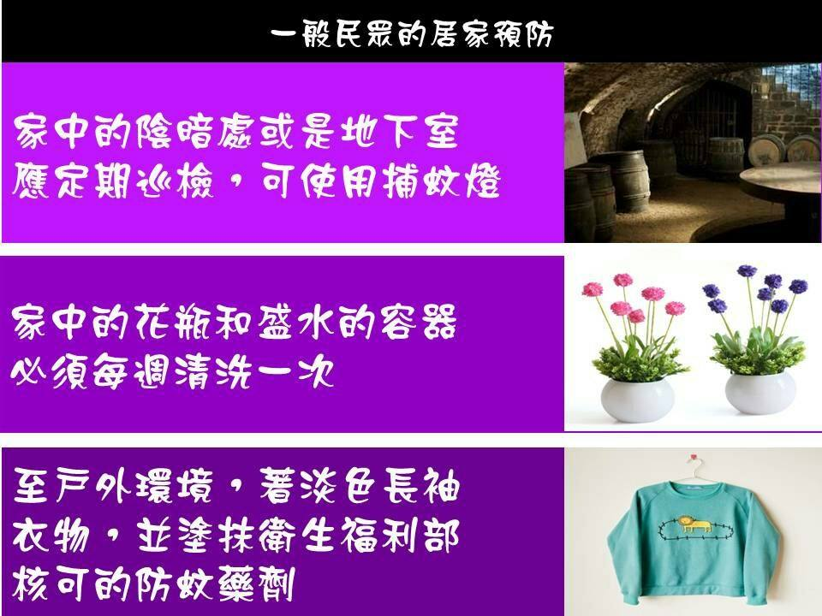

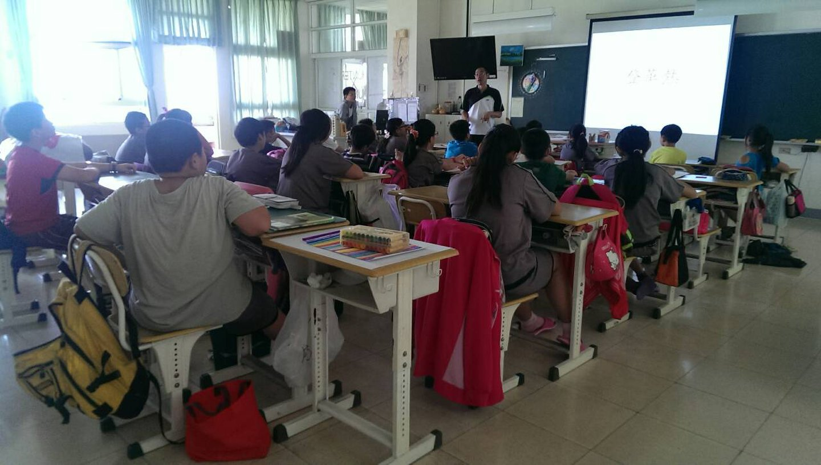
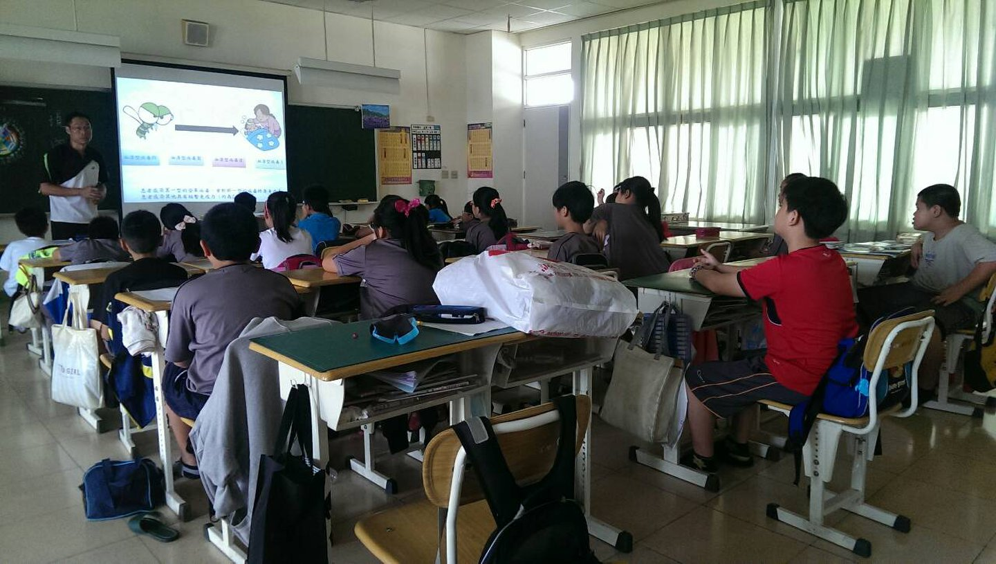
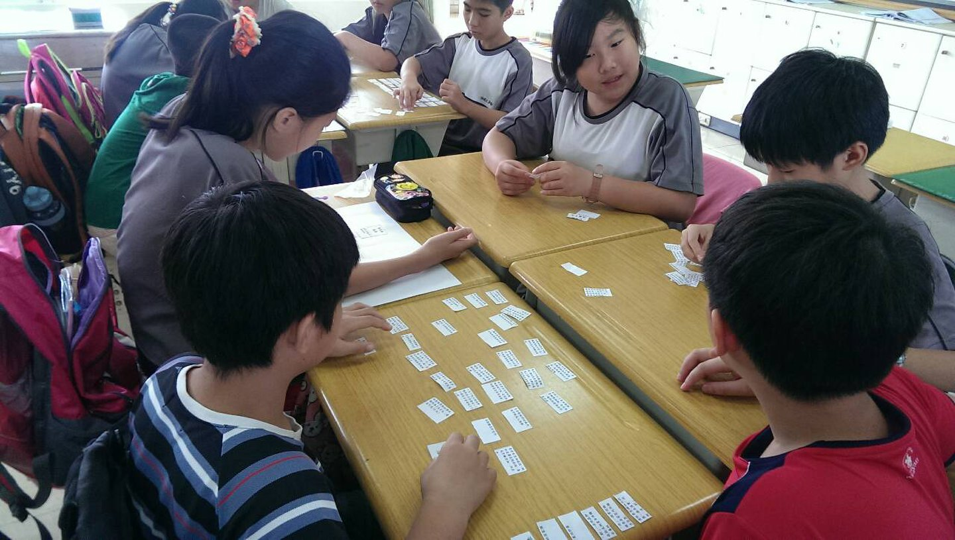
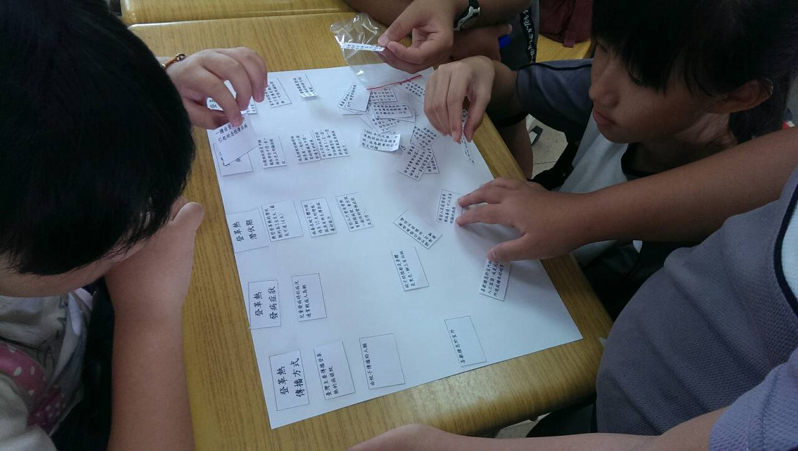
課程進行: 教師講授
課程進行: 小組討論

透過教師幽默風趣的上課模式來講述登革熱課程後，孩子們對於登革熱常識已有了相當基礎的了解，對於孩子了解登革熱知識的評量方式，老師不使用傳統的紙筆評量，而是透過實作評量，讓孩子來把繁雜的登革熱知識作分類，予以排列，展現小組的創意力。

孩子先將所有的資料攤開，並透過與同學間的相互合作來思考如何排列
接著，運用創造力思考如何呈現畫面，能透過畫面將所有資料劇裡呈現

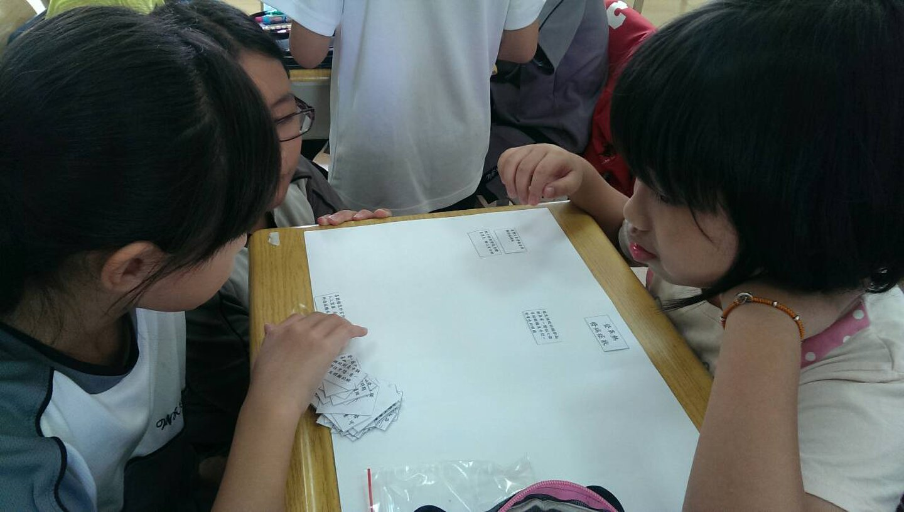
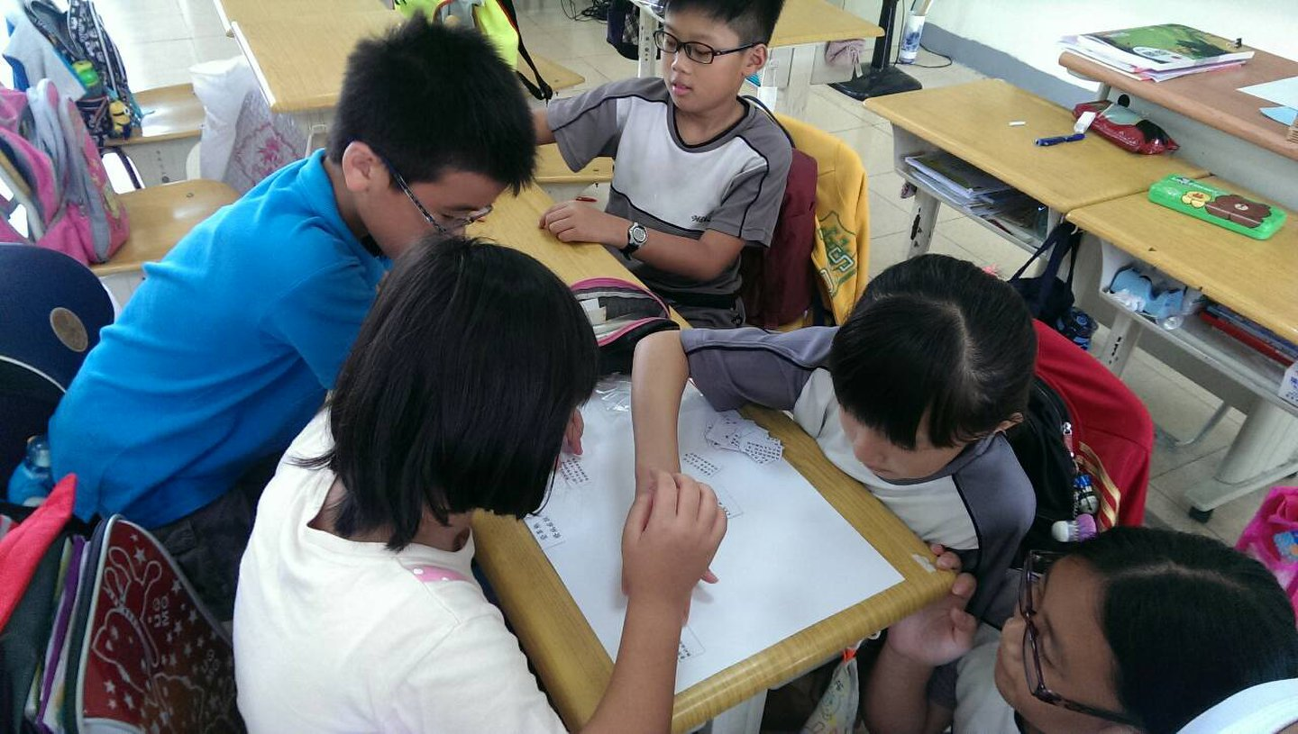

慢慢的，孩子們將學習單完成，並與同學討論自己呈現成資料的優缺點。
最後，與同學討論要如何上台和大家說明呈現資料的方式

課後成果: 學生作品

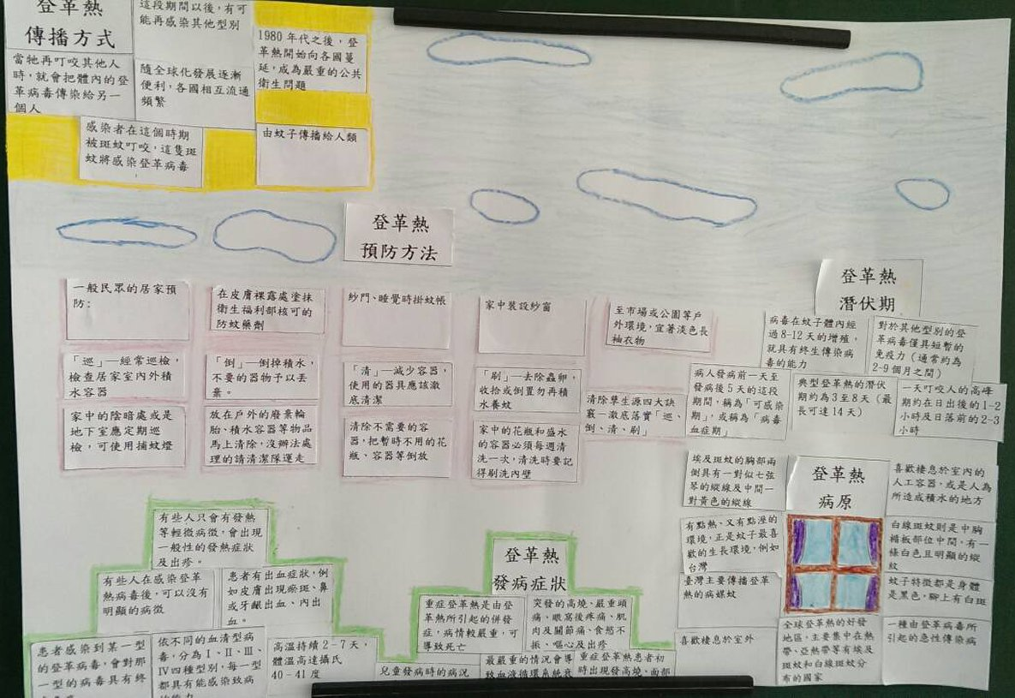

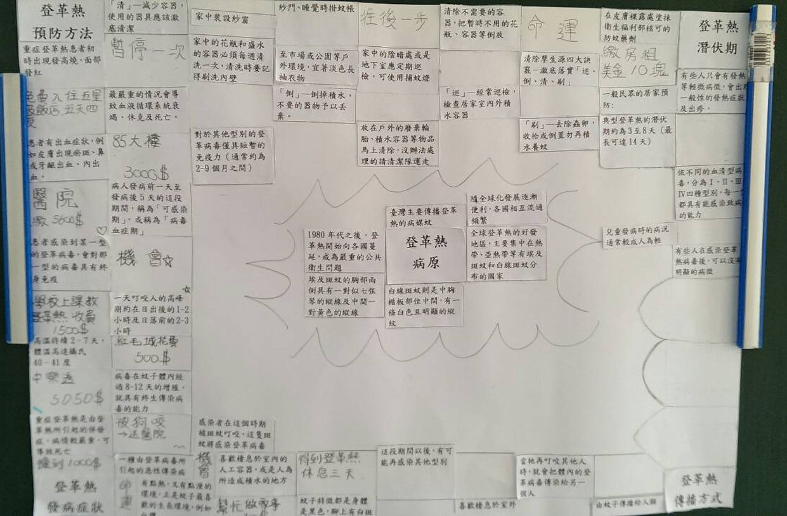
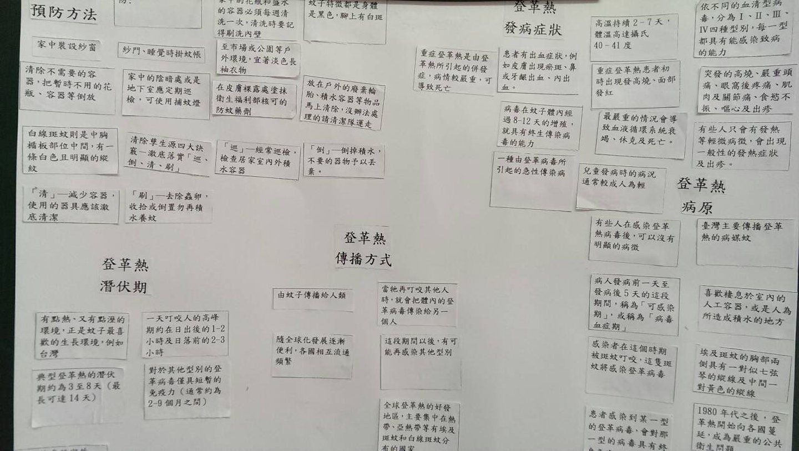
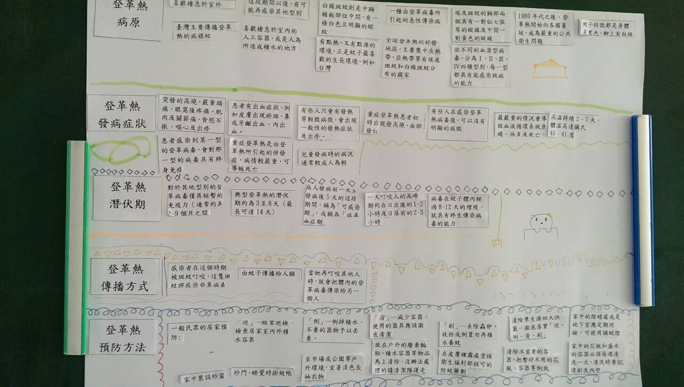
登革熱課程，教師的課前準備要相當充實，了解登革熱的常識、製作登革熱教學簡報、幽默風趣的上課方式、學生為主的實作評量、課後作品的回饋建議，一切的課程計畫、流程都相當豐富的具體呈現。在過程中教師發現孩子們用心投入課程、團隊合作來將登革熱知識作分類，再貼在畫紙上，由此發現孩子們的創意力十足，每組所呈現的方式都有所不同，有將畫面呈現天空的，有透過顏色來分類的，也有孩子透過大富翁遊戲的模式呈現。
綜合以上，相信孩子們經過課程講述與實作評量，對登革熱的有基礎知識，也知道該如何防範登革熱，現在，就讓我們大家一起努力下去。

